Projekcija korištenja dronova u ekologiji i zaštiti okoliša 2026.–2035.
Godišnja projekcija znanstvene produkcije (OpenAlex) na temelju podataka 2005.–2025.; izlaz skripte drone_env_projection_10y.m (1000 bootstrap replika za jezgru, 200 za poddomene). Dopuna radnog dokumenta od 26. 8. 2026.

1. Kratki odgovor
Ako se nastavi dinamika iz 2005.–2025., broj radova o dronovima u ekologiji i zaštiti okoliša raste s 4.747 (2025.) na oko 8.469 u 2028. [90 %: 6.142–10.342], 12.841 u 2030. [7.501–17.122] i 35.783 u 2035. [10.518–60.939]. Modeli se slažu do 2028./2029.; nakon toga se razilaze između zasićenja na ~9 000 radova godišnje (logistički), vrhunca oko 2030. i pada (Bass) te nastavka eksponencijalnog rasta (~60 000). Interval za 2035. je zato širok i to je nalaz, ne slabost metode.
Udio te teme u ukupnoj literaturi o okolišu je mnogo predvidljiviji: s 11,3 na 1 000 (2025.) raste na 13,9 u 2030. [12,6–16,6] i 15,5 u 2035. [13,2–21,4]; logistički model (težina 0,999) daje plato od 13,2 na 1 000. Drugim riječima: dron postaje standardan alat čija upotreba u ekologiji raste onoliko koliko raste samo područje.

2. Jezgra: broj radova godišnje
Godina | Eksponencijalni | Logistički | Gompertz | Bass | Prosjek modela | 90 % interval
2026 | 5.970 | 4.941 | 5.328 | 4.970 | 5.519 | 4.687 – 6.209
2027 | 7.713 | 5.670 | 6.516 | 5.631 | 6.851 | 5.449 – 8.007
2028 | 9.966 | 6.364 | 7.920 | 6.147 | 8.469 | 6.142 – 10.342
2029 | 12.878 | 6.997 | 9.569 | 6.444 | 10.456 | 6.779 – 13.278
2030 | 16.639 | 7.551 | 11.494 | 6.474 | 12.841 | 7.501 – 17.122
2031 | 21.499 | 8.022 | 13.729 | 6.234 | 15.727 | 8.027 – 21.959
2032 | 27.779 | 8.409 | 16.309 | 5.760 | 19.195 | 8.521 – 28.256
2033 | 35.893 | 8.719 | 19.272 | 5.125 | 23.514 | 9.185 – 36.391
2034 | 46.377 | 8.964 | 22.658 | 4.407 | 29.003 | 9.797 – 46.984
2035 | 59.923 | 9.154 | 26.505 | 3.681 | 35.783 | 10.518 – 60.939
Tablica 1. Točkaste procjene po modelu i QAICc-ponderirani prosjek (medijan) s 90 % negativno-binomnim bootstrap intervalom, 1000 replika. Težine modela: eksponencijalni 0,08, logistički 0,30, Gompertz 0,41, Bass 0,21. Označene godine = horizonti 3/5/7/10 g.
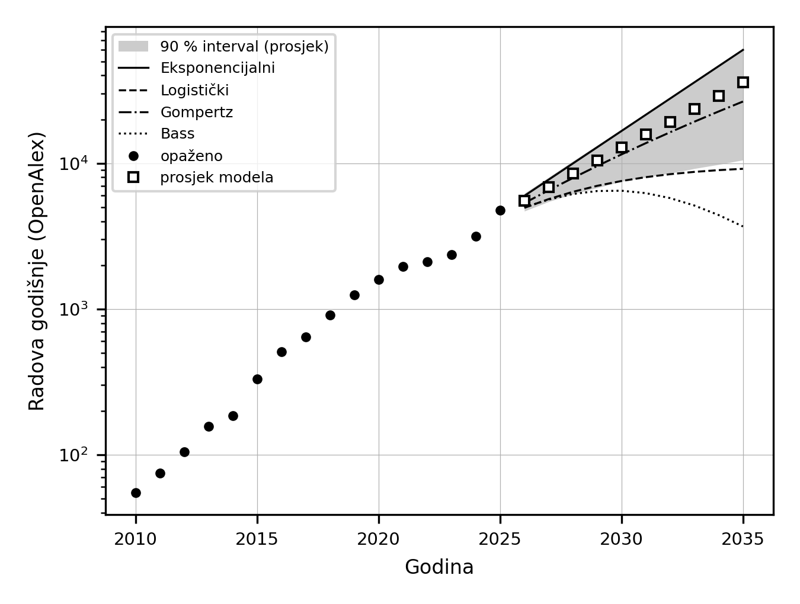
Slika 1. Opaženi broj radova 2010.–2025. (točke), četiri modela rasta (linije), prosjek modela (kvadrati) i 90 % interval (sivo), log-skala.

3. Jezgra: udio u literaturi o okolišu (na 1 000 radova)
Godina | Eksponencijalni | Logistički | Gompertz | Prosjek modela | 90 % interval
2026 | 15,6 | 11,7 | 13,1 | 12,0 | 11,4 – 12,7
2027 | 18,6 | 12,1 | 14,4 | 12,6 | 11,8 – 13,7
2028 | 22,2 | 12,4 | 15,7 | 13,1 | 12,1 – 14,6
2029 | 26,5 | 12,6 | 17,0 | 13,5 | 12,4 – 15,6
2030 | 31,5 | 12,8 | 18,3 | 13,9 | 12,6 – 16,6
2031 | 37,6 | 12,9 | 19,6 | 14,3 | 12,8 – 17,6
2032 | 44,8 | 13,0 | 20,9 | 14,6 | 12,9 – 18,5
2033 | 53,4 | 13,1 | 22,1 | 14,9 | 13,0 – 19,5
2034 | 63,7 | 13,1 | 23,3 | 15,2 | 13,1 – 20,4
2035 | 75,9 | 13,2 | 24,5 | 15,5 | 13,2 – 21,4
Tablica 2. Projekcija udjela (nazivnik: radovi koji sadrže ekološke/okolišne pojmove, isti način pretrage). Težine: logistički 0,999, ostali ≈ 0; eksponencijalni i Gompertz prikazani samo kao usporedba.

4. Poddomene
Godina | Fauna | Šume | Vode | Zrak/plinovi | Požari | Zašt. područja
2025 | 547 | 2.079 | 1.252 | 300 | 302 | 441
2028 | 830 [683–958] | 3.548 [2.555–4.773] | 1.585 [1.058–2.236] | 465 [312–589] | 572 [532–607] | 891 [760–1.031]
2030 | 1.090 [811–1.366] | 5.039 [2.800–8.024] | 1.895 [895–3.314] | 630 [331–914] | 927 [854–1.000] | 1.594 [1.314–1.900]
2032 | 1.418 [877–1.963] | 7.237 [3.137–13.825] | 2.241 [780–4.909] | 859 [349–1.420] | 1.504 [1.369–1.644] | 2.847 [2.264–3.535]
2035 | 2.073 [969–3.389] | 12.584 [4.001–30.923] | 2.802 [544–9.015] | 1.409 [414–2.835] | 3.106 [2.754–3.481] | 6.834 [5.170–8.980]
Tablica 3. Poddomene: opaženo 2025. i projekcija (prosjek modela [90 % interval], 200 replika). Poddomenski upiti se preklapaju. Kod požara i zaštićenih područja dominira eksponencijalni model (težina 0,57), pa su intervali uski i podcjenjuju stvarnu nesigurnost dugoročnog oblika krivulje.
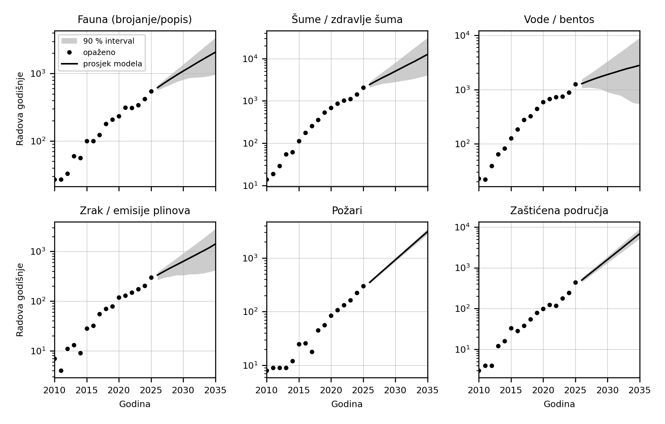
Slika 2. Projekcija po poddomenama (log-skala): opaženo 2010.–2025., prosjek modela i 90 % interval do 2035.

5. Kako čitati i citirati projekciju
- Za rad preporučujem citirati prosjek modela s intervalom za 2028. i 2030. te raspon modela (ne prosjek) za 2035. — na 10 godina pitanje „koji oblik krivulje" dominira nad svakom statističkom nesigurnošću.
- Robustan je zaključak o udjelu: plato ~13 na 1 000 s uskim intervalom, potvrđen i backtestom (ishodište 2022.: MAPE 10,6 % za logistički, 58 % za eksponencijalni).
- Najbrže rastu poddomene s otvorenim tehničkim problemima (šume, zaštićena područja/krivolov, požari); fauna, gdje je točnost već dokazana, raste najsporije. To povezuje projekciju s pregledom performansi i daje robotičkoj publici konkretnu poruku o tome gdje su senzorski i autonomijski zahtjevi.
- Ograničenja: OpenAlex (širi od Scopusa), 2025. dijelom artefakt indeksiranja (bez 2025. logistički K pada s 9 700 na 4 400), preklapanje poddomena, model nesigurnosti samo unutar četiri parametarska oblika. Sve je opisano u codebook.md i radnom dokumentu.
- Reprodukcija: matlab/drone_env_projection_10y.m (MATLAB ~10 min ukupno) → projection/<serija>/forecast_count.csv; python/build_projection.py slaže Excel i slike.

